FIAP[XX]{ YYY}

FLAG01:

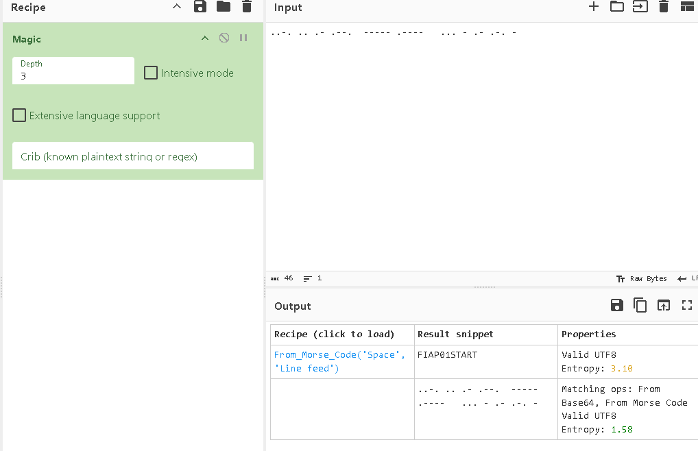

FIAP[01]{START}

FLAG02:

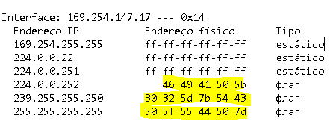

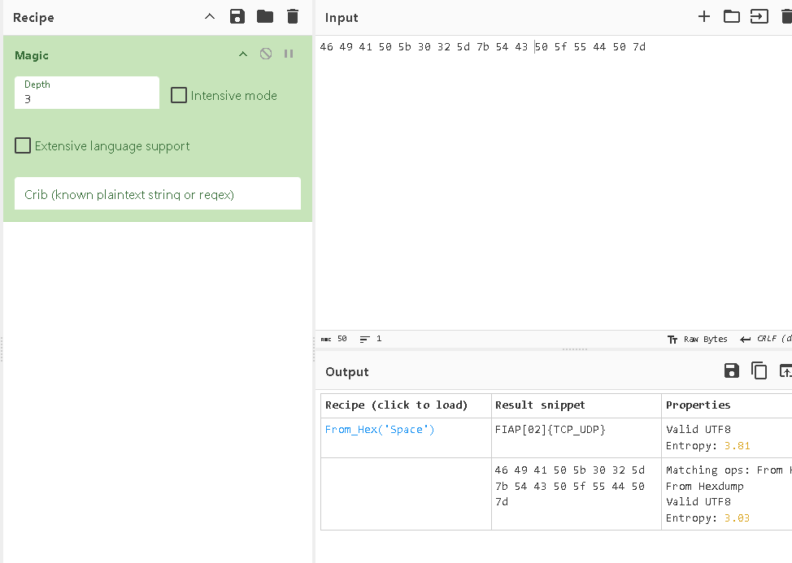

FIAP[02]{TCP_UDP}

FIAP03:

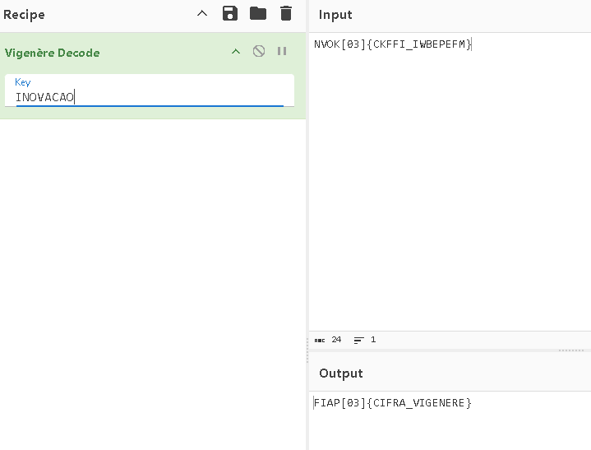

FIAP[03]{CIFRA_VIGENERE}

FIAP04:

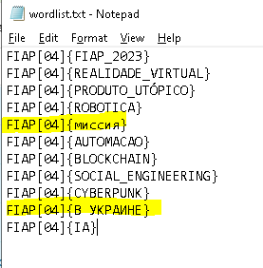

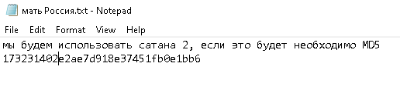



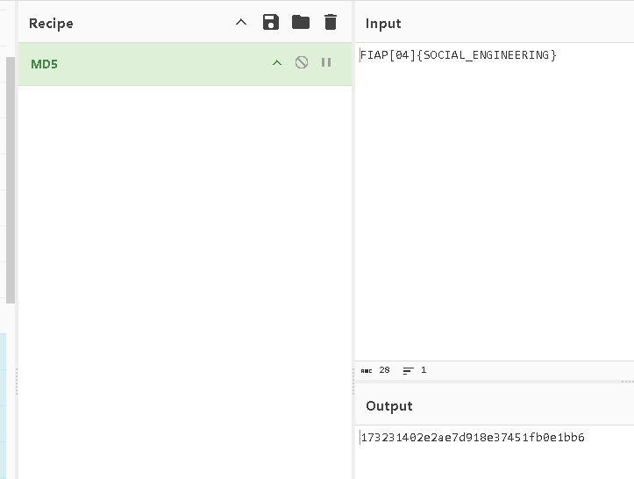

**FIAP[04]{SOCIAL_ENGINEERING}**

**FIAP 05:**

**Clicando Nessa imagem:**



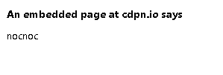

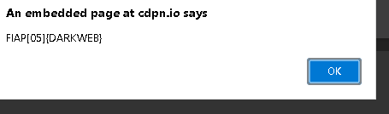

**FIAP[05]{DARKWEB}**

**FIAP06:**

**COLOCAR O MOUSE EM CIMA DO TEXTO:**

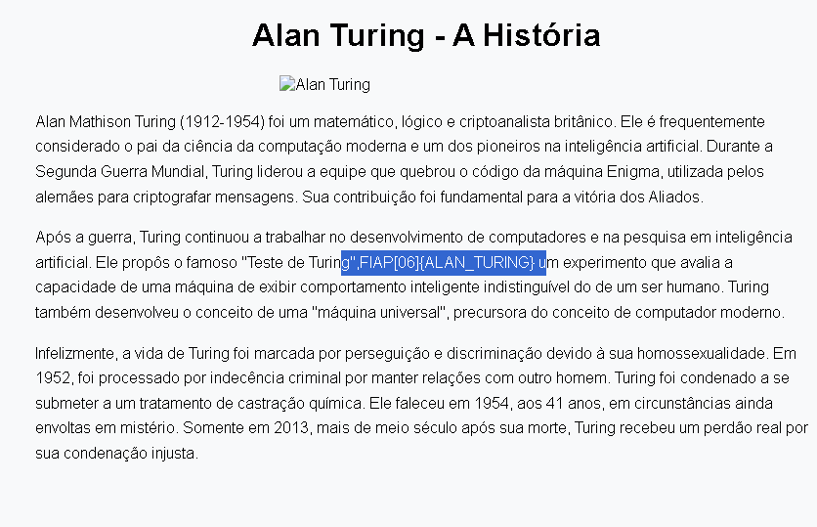

FIAP[06]{ALAN_TURING}

FIAP 07:

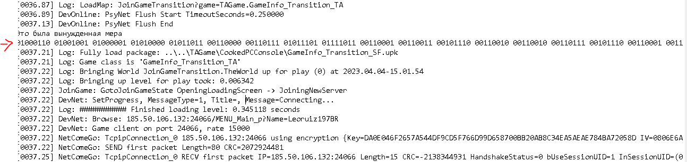

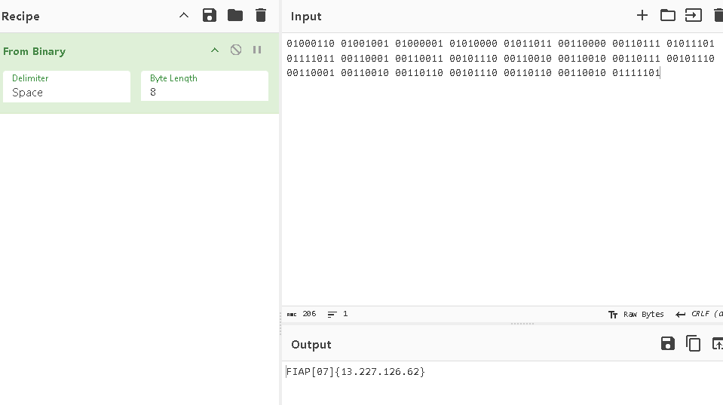

**FIAP[07]{13.227.126.62}**

**FIAP 08:**

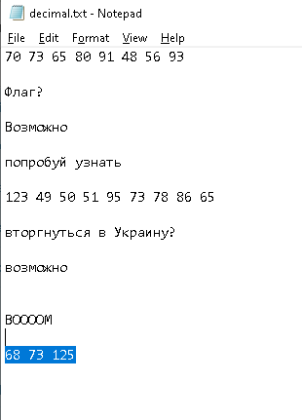

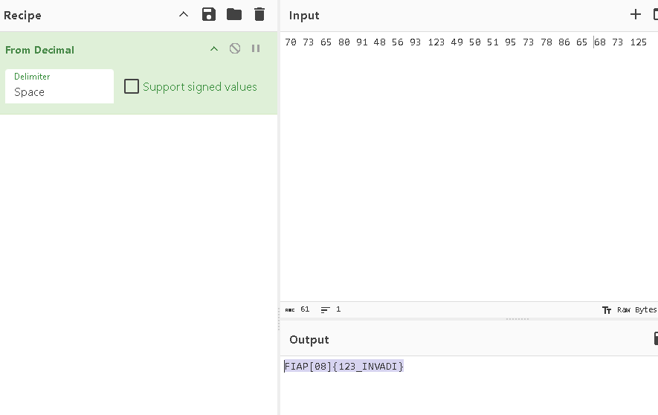

**FIAP[08]{123_INVADI}**